Über die Unmöglichkeit des perfekten Euler-Ziegels.

Pythagoräische Tripel für teilerfremde Katheten.
Bei einem primitiven Pytagoräischen Tripel (pPT) sind die Kathetenlängen teilerfremd, d.h. sie sind zueinander prim. In einem solchen Tripel sind die beiden kleineren Zahlen die Längen der Katheten. Eine dieser Längen ist gerade, die andere ist ungerade. Die größte Zahl ist die Länge der Hypotenuse und sie ist ungerade. Das kleinste pPT besteht aus den Zahlen 3, 4, 5.

Pythagoräische Tripel allgemein.
Die Seitenlängen jedes rechtwinkligen Dreiecks entsprechen einem allgemeinen Pythagoräischen Tripel (PT).

Bildungsregel für PT.
Jedes PT ist auf eindeutige Weise das Produkt eines pPT und eines ganzzahligen Faktors f ∈ ℤ.

Der Euler-Ziegel.
Ein Euler-Ziegel ist ein Ziegel, bei welchem die Seitenlängen x, y, z und die Längen der Diagonalen a, b, c der Flächendreiecke ganze Zahlen sind. Die Seitenlängen der Flächendreiecke ⊿xya, ⊿xzb und ⊿yzc sind also PT und es existieren folglich auch die drei pPT ⊿x_{a}y_{a}a_{a}, ⊿x_{b}z_{b}b_{b} und ⊿y_{c}z_{c}c_{c}. Die tiefgestellten Indizes a, b, und c bezeichnen dabei jeweils das pPT, aus welchem das PT als Vielfaches durch Multiplikation mit einem der Faktoren f_{a}, f_{b}, f_{c} entsteht.
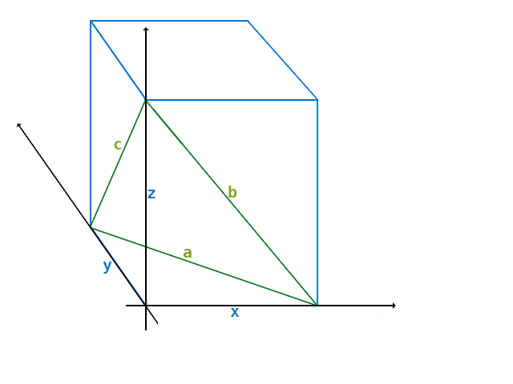

N.B.
Der kleinste Euler-Ziegel hat x=44, y=117, z=240.
Daher sind a=125, b=244, c=267.

Die PT sind ⊿xya = 44, 117, 125, ⊿xzb = 44, 240, 244 und ⊿yzc = 117, 240, 267.

Seine pPT sind mit f_{a}=1; ⊿x_{a}y_{a}a_{a} = 44, 117, 125, mit f_{b}=4;⊿x_{b}z_{b}b_{b} = 11, 60, 61 und mit f_{c}=3; ⊿y_{c}z_{c}c_{c} = 39, 80, 89.

Mögliche Konfigurationen.
Es existieren genau zwei mögliche Konfigurationen, in welchen die Katheten der pPT der Flächendreiecke an den Kanten eines Euler-Ziegels zueinander angeordnet sein können.

Alle pPT regulär zueinander.
Es liegt jeweils die ungerade Kathete eines pPT mit der geraden Kathete des nächsten pPT aneinander. Die Katheten der drei pPT sind also an den Kanten x, y, z des Euler-Ziegels jeweils gerade zu ungerade angeordnet: x_{a} an x_{b}, y_{a} an y_{c} und z_{b} an z_{c}.

Eines der pPT ist gedreht.
Eines der pPT der Flächendreiecke ist gedreht, es liegen also die Katheten der drei pPT an den Kanten des Euler-Ziegels zum Beispiel wie folgt aneinander:

x: zwei ungerade Kathetenlängen: x_{a} und x_{b}
y: zwei gerade Kathetenlängen: y_{a} und y_{c}
z: eine gerade und eine ungerade Kathetenlänge: z_{b} und z_{c}

Der perfekte Euler-Ziegel.
Ein perfekter Euler-Ziegel ist ein Euler-Ziegel, bei welchem die Länge der Diagonalen g durch den Raum des Ziegels ebenfalls eine ganze Zahl ist. Es ist bis heute nicht bekannt, ob ein solcher Ziegel existiert oder ob es einen Beweis für oder gegen seine Existenz gibt. Die Länge der Raumdiagonalen g eines Euler-Ziegels mit den Kantenlängen x, y und z ist definiert durch die Gleichung:

Perfekter Euler-Ziegel mit 5.1?
Nehmen wir an, dass eine kleinstmögliche Lösung für einen perfekten Euler-Ziegel existiert. Die Konfiguration aus 5.1 scheidet dann aus, denn bei ihr wären alle Längen der Seiten x, y, und z, alle Längen der Flächendiagonalen a, b, und c, sowie auch die Länge der Raumdiagonalen g gleichzeitig auch Vielfache von geraden Zahlen. Folglich wäre diese kleinstmögliche Lösung durch Zwei teilbar, was direkt der Annahme widerspricht.

Perfekter Euler-Ziegel mit 5.2?
Wegen der Kommutativität der drei Summanden unter der Wurzel – und weil „Pythagoras-3D“ durch zwei geschachtelte Anwendungen des Pythagoras-Satzes darstellbar ist – gelten äquivalent die drei folgenden Gleichungen:

In diesen Gleichungen sind a, b und c jeweils Vielfache der Hypotenuse a_{a}, b_{b}, und c_{c} eines pPT und somit Vielfache einer ungeraden Zahl. Nach 3. Bildungsregel für PT müssen die Katheten x, y, und z daher jeweils Vielfache von geraden Zahlen sein. In der Konfiguration 5.2 ist aber genau eine der Kantenlängen x, y und z des Euler-Ziegels das Vielfache von zwei der drei ungeraden Katheten der pPT der Flächendreiecke.
Im angegebenen Beispiel ist x ein Vielfaches von x_{a} und x_{b}, die beide ungerade sind.
Die dritte Gleichung entspricht also nicht der Voraussetzung in 3. Bildungsregel für PT.

Somit existiert auch für das Gesamtsystem der drei Gleichungen keine Lösung.

Bonn im September 2019
Jürgen Buchmüller <pullmoll@t-online.de>

